TRÒ CHƠI DÂN GIAN: “ĐI CÀ KHEO”
1. MỤC ĐÍCH – YÊU CẦU
- Trẻ biết tên trò chơi Đi cà kheo, hiểu cách chơi và biết đây là trò chơi dân gian quen thuộc trong các lễ hội, sinh hoạt tập thể.
- Rèn kỹ năng giữ thăng bằng cơ thể, phối hợp tay – chân khi bước đi trên cà kheo, điều khiển bước đi chậm rãi, đúng hướng và khéo léo để không bị ngã.
- Trẻ mạnh dạn tham gia, chơi vui vẻ, biết chờ lượt và cổ vũ bạn.
- Nguồn gốc: Trò chơi xuất phát từ đời sống lao động của người dân vùng sông nước, dùng cà kheo để đi lại qua vùng ngập và dần trở thành trò chơi trong các lễ hội dân gian.
2. CHUẨN BỊ
- Cà kheo dành cho trẻ (có thể dùng cà kheo thấp hoặc cà kheo làm từ lon/hộp có dây).
- Sân chơi bằng phẳng, rộng rãi, an toàn.
- Vạch xuất phát và vạch đích.
3. TIẾN HÀNH CHƠI
- Cô giới thiệu tên trò chơi, hướng dẫn trẻ đặt chân lên cà kheo và hai tay giữ dây (hoặc tay cầm cà kheo) để giữ thăng bằng.
- Khi có hiệu lệnh, trẻ bước từng bước chậm rãi từ vạch xuất phát đến vạch đích.
- Trẻ đi đến đích mà không bị ngã là thắng; cô khuyến khích trẻ cổ vũ bạn và lần lượt đổi lượt chơi.
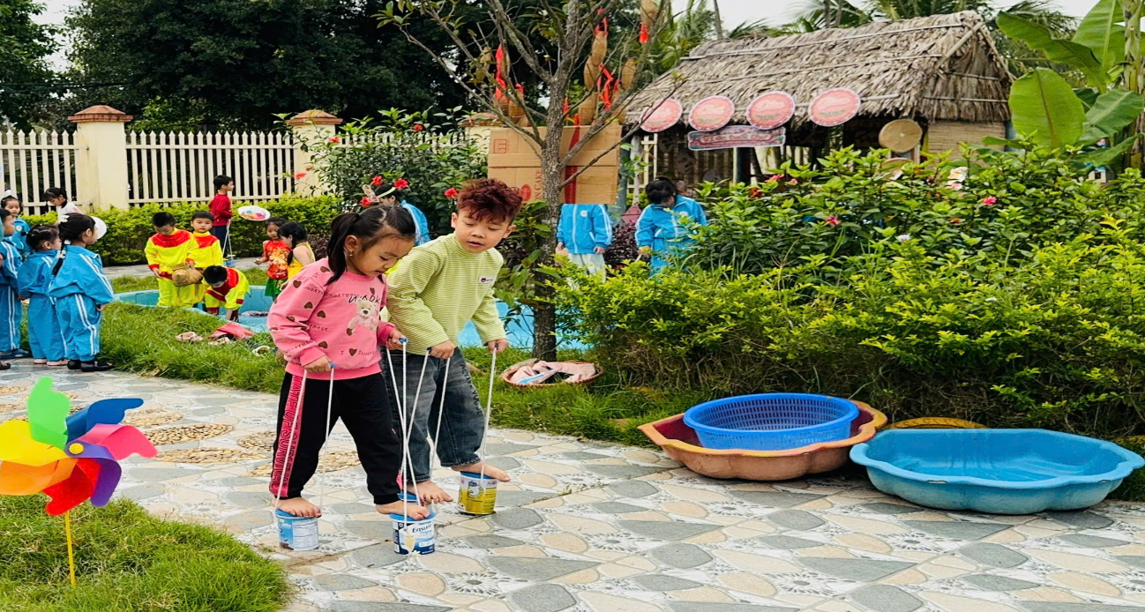
Đường link minh hoạ trò chơi “Đi cà kheo” - https://bom.so/ZCIFZI

